SREDA, 15. 4. 2020
SLOVENŠČINA: UTRJEVANJE ČRKE U
- PRIPRAVI DELOVNI ZVEZEK LILI BINE, ZVEZEK S ČRTAMI IN PUŠČICO.
- ODPRI NA STRANI 34 IN 35. SPOMNI SE NA STOL, MIZA IN ROKA.
- OGLEJ SI SLIČICE ZGORAJ (GLEJ RUMEN OKVIR). V KVADRATKE NAPIŠI ČRKO U, KJER JO SLIŠIŠ. LAHKO ZAPIŠEŠ PRVO IN ZADNJO ČRKO BESEDE. ČE ZMOREŠ, ZAPIŠI BESEDO.
- V NALOGI SPODAJ BOŠ PONOVIL/A PISANJE ČRKE U. PAZI, DA PIŠEŠ NATANČNO, OD ČRTE DO ČRTE IN PAZI NA OBLIKO ČRKE (GLEJ RDEČ OKVIR).
- REŠI NASLEDNJO NALOGO (GLEJ RJAV OKVIR).
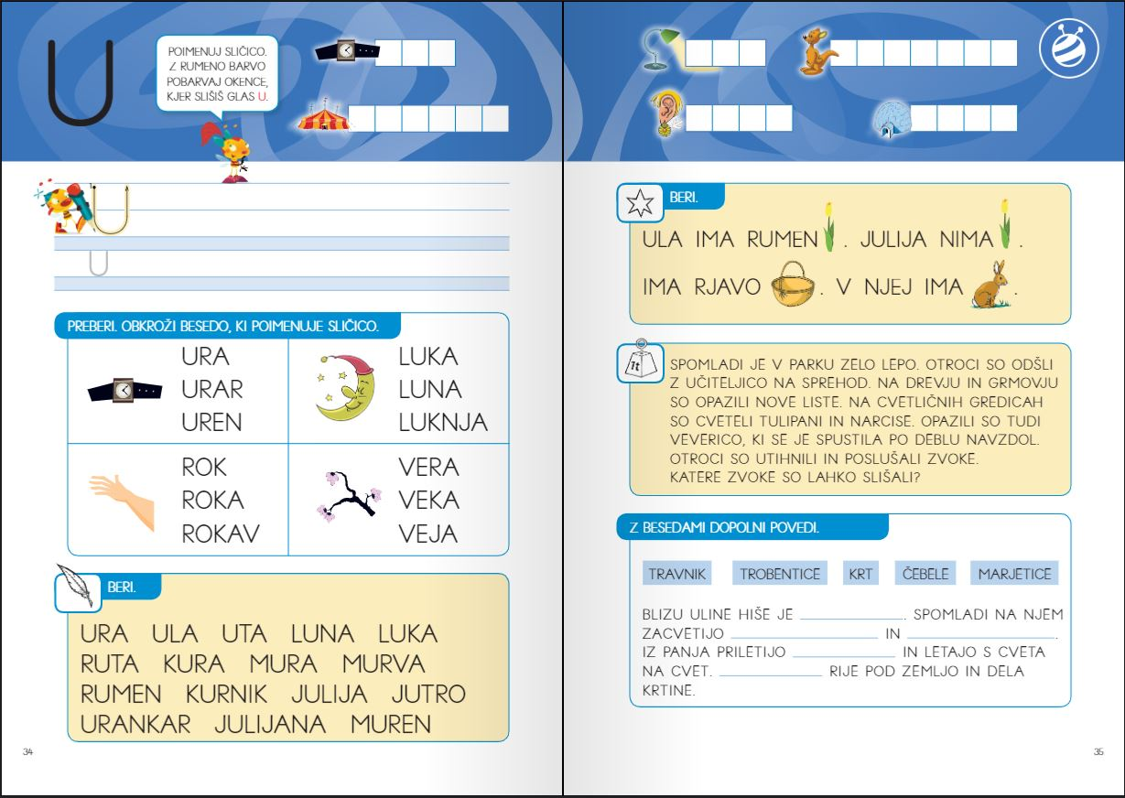
DRUGA POVED

GLEDE NA TVOJE ZNANJE BRANJA IN PISANJA BOŠ IZBRAL/A, KATERE NALOGE BOŠ DANES OPRAVIL/A:
NALOGE V MODREM OKVIRJU ALI NALOGE V ZELENEM OKVIRJU ALI NALOGE V ORANŽNEM OKVIRJU.

- PONOVI BRANJE ZLOGOV IZ ZNANIH ČRK IN ČRKE U (PRIMER: UL, UR, UM, UN…IN OBRATNO LU, RU, MU, NU…).

- ČE ZLOGE BEREŠ TEKOČE, POSKUSI BRATI NALOGO PRI PERESU. BESEDE PREBERI VSAJ 2 KRAT.

- NATO ODPRI ZVEZEK S ČRTAMI NA PRVI PRAZNI STRANI. Z RDEČO BARVICO NAPIŠI NASLOV VAJA. PREPIŠI 2 VRSTICI BESED PRI TEJ NALOGI (GLEJ MODER OKVIRČEK). LAHKO SI SAM IZMISLIŠ BESEDO, KI VSEBUJE ČRKO U IN JO ZAPIŠI.

- BERI BESEDE PRI NALOGI OZNAČENI S PERESOM. NATO PREBERI ŠE POVEDI PRI ZVEZDICI (GLEJ ZELEN OKVIR). BESEDE IN POVEDI PREBERI VSAJ 2 KRAT.
- ODPRI ZVEZEK S ČRTAMI NA PRVI PRAZNI STRANI. Z RDEČO BARVICO NAPIŠI NASLOV VAJA.
- S POMOČJO BESED PRI NALOGI S PERESOM NAPIŠI 5 POVEDI. PIŠI NATANČNO. NE POZABI NA PIKO NA KONCU POVEDI.
PRIMER: ULA IMA URO. LUKA JE NA LUNI.

1. ODPRI DELOVNI ZVEZEK LILI BINE NA STRANI 35.
2. PREBERI BESEDILO PRI UTEŽI.
3. REŠI NALOGO SPODAJ, KJER POVEDI DOPOLNIŠ Z USTREZNO BESEDO.
4. ODPRI ZVEZEK S ČRTAMI NA PRVI PRAZNI STRANI. Z RDEČO BARVICO NAPIŠI NASLOV VAJA.
5. S POMOČJO BESED PRI NALOGI S PERESOM TVORI 3 POVEDI. PIŠI NATANČNO. NE POZABI NA PIKO NA KONCU POVEDI.
PRIMER: JUTRO JE MIRNO. LUNA JE RUMENA.

SPOZNAVANJE OKOLJA- ŽIVALSKE DRUŽINE

- MED SVOJIMI IGRAČAMI, LEGO KOCKAMI, PLIŠKOTI … POIŠČI ČIM VEČ ŽIVALI. OGLEJ SI JIH, JIH POTIPAJ, PRIMERJAJ MED SABO (npr. je večja/manjša, je rjava/ni rjava …).
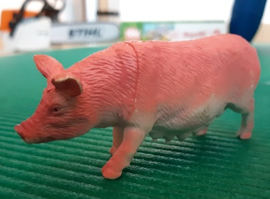
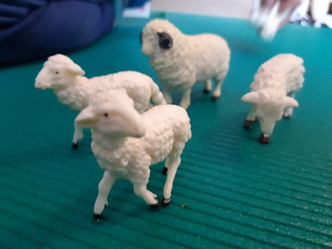
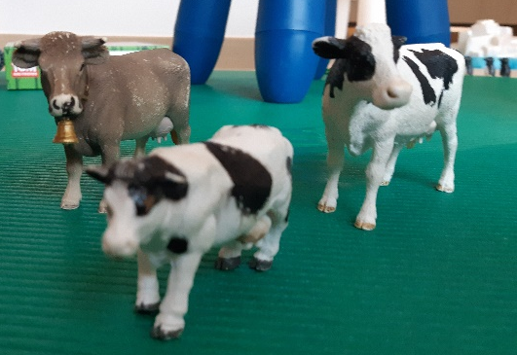
- ŽIVALIM POIŠČI DRUŽINE. K DELU POVABI TUDI BRATCA, SESTRICO. PRI NAS JE BILO ZELO ZABAVNO, KO STA NAŠA DVA RAZISKOVALCA SESTAVLJALA ŽIVALSKE DRUŽINE.
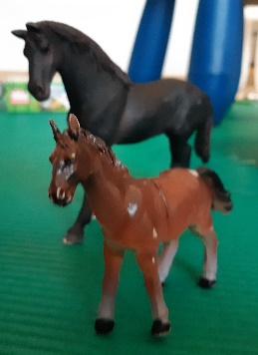

- OGLEJ SI POSNETEK DOSEGLJIV NA https://www.youtube.com/watch?v=bbpCIDABAgk (pridobljeno: 10. 4. 2020).
- ODGOVORI NA VPRAŠANJA:
  - KATERE ŽIVALSKE DRUŽINE SI VIDEL?
  - MOGOČE VEŠ, KAKO Z ENO BESEDO REČEMO VSEM »OČKOM« V ŽIVALSKIH DRUŽINAH? (R: Samci.)
  - SI SI ZAPOMNIL, KAKO Z ENO BESEDO REČEMO VSEM »MAMICAM« V ŽIVALSKIH DRUŽINAH? (R: Samice.)
  - KAKO PA REČEMO Z ENO BESEDO VSEM »OTROKOM« V ŽIVALSKIH DRUŽINAH? (R: Mladiči.)
  - POIMENUJ ČLANE DRUŽIN, KI SI JIH VIDEL NA POSNETKU.
  - KATERO ZANIMIVOST O ŽIVALIH SI SI NAJBOLJ ZAPOMNIL?
- DOBRO SI OGLEJ ZGORNJE FOTOGRAFIJE IN SVOJE ŽIVALSKE DRUŽINE. IMAJO VSE ŽIVALSKE DRUŽINE SAMCA, SAMICO IN MLADIČA/MLADIČE? ČE NE, POVEJ, KAJ MANJKA.
ŽIVALSKE DRUŽINE
- V SONČEK ZVEZKU POIŠČI PRVO PRAZNO STRAN. Z RDEČO BARVICO NAPIŠI NASLOV ŽIVALSKE DRUŽINE. LIST RAZDELI NA DVA ENAKA DELA (GLEJ SLIKO). V ZGORNJI DEL NARIŠI ŽIVALSKO DRUŽINO, KI SI JO SESTAVIL. BODI POZOREN NA TO, DA BO IMELA DRUŽINA SAMCA, SAMICO IN MLADIČA. SPODNJO POLOVICO PUSTI ZAENKRAT PRAZNO.

MATEMATIKA-TEHTANJE
DANAŠNJA URA MATEMATIKE BO MALCE BOLJ RAZGIBANA IN POTREBOVALI BOMO KAR NEKAJ PREDMETOV, SAJ BOMO IZDELALI PREPROSTO TEHTNICO.

ZA TEHTNICO BOMO POTREBOVALI:
- OBEŠALNIK
- DVE ENAKO VELIKI VREČKI (ZELO POMEMBNO JE, DA STA VREČKI ENAKI)

PREDMETI, KI JIH BOMO TEHTALI:
- ZAVOJ MOKE (1KG)
- LITER MLEKA
- JABOLKO
- BANANA
- PRAZNA SKODELICA
- KNJIGA
- PERESNICA
ČE PREDMETOV NIMATE DOMA, JIH LAHKO ZAMENJATE Z DRUGIM PREDMETOM, KI GA NAJDETE DOMA.
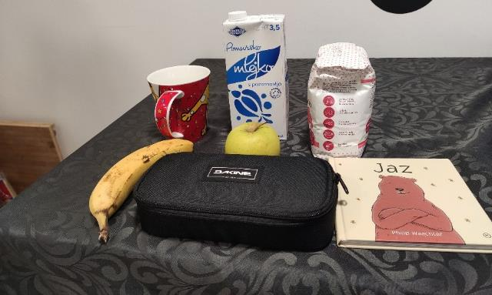

NAJPREJ BOMO UREDILI PREDMETE PO TEŽI OD NAJLAŽJEGA DO NAJTEŽJEGA. TO BOMO PREVERILI KAR Z ROKAMI. V DESNO ROKO PRIMEM EN PREDMET IN V LEVO DRUG PREDMET. PRIMERJAM, KATERI SE ZDI TEŽJI V ROKI IN POTEM UREDIM PREDMETE OD NAJLAŽJEGA DO NAJTEŽJEGA. PREDMETE OD NAJLAŽJEGA DO NAJTEŽJEGA NATO NARIŠEM V SONČEK ZVEZEK. NAPIŠI NASLOV TEHTAMO
TISTI, KI ZMORETE, LAHKO MED NARISANIMI PREDMETI VSTAVITE TUDI KROKODILČKE (<, >, =).
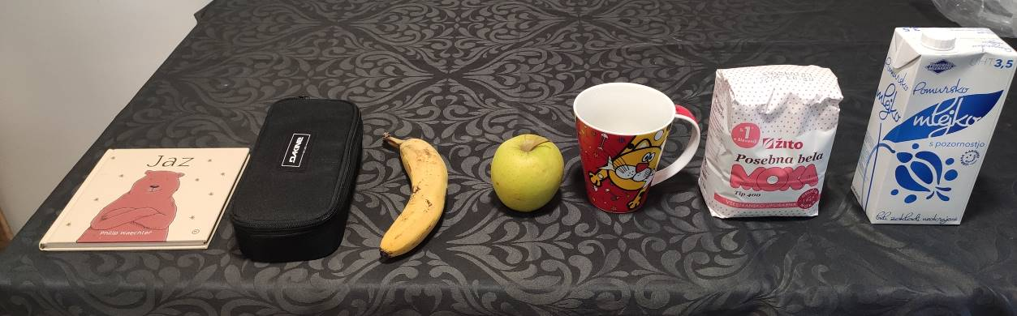

SEDAJ PA IZDELAM TEHTNICO. ZA TEHTNICO BOM POTREBOVAL OBEŠALNIK, KI IMA NA VSAKI STRANI LUKNJO ALI ZATIČ, KI OMOGOČA PRITRDITEV VREČKE, IN DVE VREČKI. OBEŠALNIK BOM OBESIL NA SVOJ PRST S KLJUKO OBEŠALNIKA, NA VSAKO STRAN PA BOM OBESIL PO ENO VREČKO. V VSAKO VREČKO NATO DAM PO EN PREDMET, KI SEM JIH ŽE POTEŽKAL, DA PREVERIM, ALI SEM POTEŽKAL PRAVILNO. TISTI PREDMET, KI SE NAGNE NIŽJE JE TEŽJI. ZOPET NARIŠEM PREDMETE OD NAJLAŽJEGA DO NAJTEŽJEGA.
TISTI, KI ZMORETE, LAHKO MED NARISANIMI PREDMETI VSTAVITE TUDI KROKODILČKE (<, >, =).

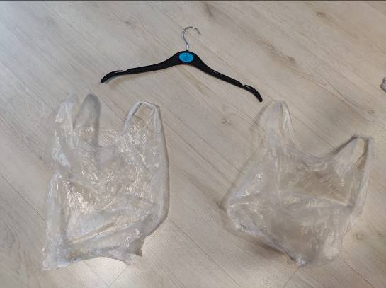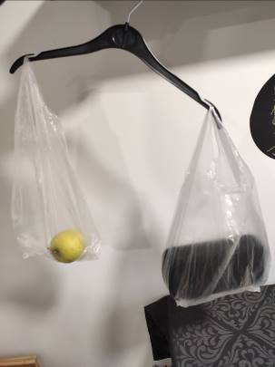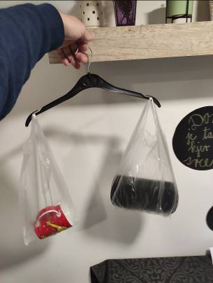

ZAPIS V ZVEZEK (BREZ IN S KROKODILČKI).

VPRAŠANJE ZA RAZMISLEK:
- ALI SI TUDI TI DOBIL ENAKO UREJENE PREDMETE PO TEŽI KOT JAZ? ZAKAJ NE?

GLASBENA UMETNOST: KUKAVICA

- KATERI LETNI ČAS JE SEDAJ?
- KAJ JE ZA TA LETNI ČAS ZNAČILNO? KAJ SE DOGAJA S PTICAMI?

- POSLUŠAJ POSNETEK. https://www.youtube.com/watch?

- SI PREPOZNAL, KDO SE OGLAŠA NA POSNETKU?
- DA! TO JE KUKAVICA.
- PETJE KUKAVICE NAZNANJA PRIHOD POMLADI. TAKO JE SEDAJ PRIMEREN
ČAS, DA SE NAUČIMO PESMICO O KUKAVICI.
- Z DLANMI PRED SVOJIMI USTI OBLIKUJ KLJUNČEK, KI GA ODPIRAJ IN ZAPIRAJ IN OB TEM OPONAŠAJ KUKAVICO . POMAGAJ SI S POSNETKOM.

- VEČKRAT POSLUŠAJ POSNETEK PESMICE KUKAVICA.
- POJ OB POSNETKU IN SE TAKO NAUČI PESMICO.

- POMAGAŠ SI LAHKO S SLIČICAMI.

- PESMICO POSKUSI ZAPETI OB KLAVIRSKI SPREMLJAVI (priponka – INSTRUMENTALNA KUKAVICA).

- V ZVEZEK S PESMICAMI NAPIŠI NASLOV:
J. BITENC: KUKAVICA IN ILUSTRIRAJ PESEM. BESEDILO LAHKO NATISNEŠ IN PRILEPIŠ.
KUKAVICA (JANEZ BITENC)
KU-KU, KU-KU, IZ GOZDA ODMEVA,
KU-KU, KU-KU, ŽE KUKAVCE GLAS.
KU-KU, KU-KU NAM PTIČKA PREPEVA
KU-KU, KU-KU, POMLAD JE ŽE TU.

